Trường THCS Phú Hiệp GV: Trần Thị Kiều Tiên

Tổ: Văn –Sử -GD –Địa Ngày dạy: 19 - 24/09/2022

KẾ HOẠCH BÀI DẠY

**Bài 2: CÁC CUỘC PHÁT KIẾN ĐỊA LÍ**

*(Thời lượng thực hiện: 1 tiết – tiết 03)*

**I. Mục tiêu:**

**1. Về kiến thức:**

- Học sinh sử dụng được lược đồ, giới thiệu được những nét chính về hành trình của một số cuộc phát kiến địa lí lớn trên thế giới.

- Nêu được hệ quả của các cuộc phát kiến địa lí.

**2. Về năng lực:**

- Giải quyết được những nhiệm vụ học tập một cách độc lập, có kĩ năng làm việc nhóm và thể hiện tính sáng tạo.

- Góp phần phát triển năng lực giao tiếp và hợp tác thông qua hoạt động nhóm cũng như quá trình trao đổi những kiến thức về nội dung bài học với giáo viên.

- Khai thác và sử dụng được những thông tin của một số tư liệu lịch sử trong bài học, học liệu số theo sự hướng dẫn của giáo viên.

- Tìm kiếm, sưu tầm được tư liệu để phục vụ cho bài học và thực hiện được các hoạt động thực hành, vận dụng.

**3. Về phẩm chất:**

Có tinh thần yêu nước, lòng nhân ái, ý thức trách nhiệm trong việc góp phần xây dựng một thế giới hòa bình, thúc đẩy sự giao lưu giữa các nước.

Bài học giúp học sinh trân trọng thành tựu của nhân loại trong quá khứ và tôn trọng lịch sử.

**II. Thiết bị dạy học và học liệu:**

**1. Chuẩn bị của giáo viên:**

- Một số hình ảnh phục vụ trò chơi, video 3d về Trái Đất, hình ảnh về một số cuộc phát kiến địa lí.

- Lược đồ các cuộc phát kiến lớn về địa lí.

- Tư liệu hoặc những câu chuyện về các cuộc phát kiến địa lí.

- Phiếu học tập.

**2. Chuẩn bị của học sinh:**

- Tập, SGK.

- Sưu tầm tranh ảnh, câu chuyện về các nhà phát kiến địa lí.

- Bảng con.

**III. Tiến trình dạy học:**

**1. Hoạt động 1: Mở đầu**

**a) Mục tiêu**:

- Kết nối kiến thức từ cuộc sống vào nội dung bài học.

- Xác định được vấn đề chính của nội dung bài học.

**b) Tổ chức thực hiện:**

**Bước 1.** Chuyển giao nhiệm vụ:

GV cho học sinh tham gia trò chơi theo hình thức cá nhân. Thể lệ trò chơi như sau: Học sinh sẽ lần lượt chọn từng ô số (ứng với mỗi quả trên cây), quan sát hình ảnh, video 3d về Trái Đất, đoán tên quốc gia, châu lục và nêu nhận xét về Trái Đất.

**Bước 2.** Thực hiện nhiệm vụ**:**

HS tham gia trò chơi của giáo viên đề ra, quan sát các hình ảnh, video, đoán tên quốc gia và nêu nhận xét về Trái Đất.

**Bước 3.** Báo cáo, thảo luận:HS giơ tay phát biểu. GV theo dõi, hỗ trợ HS.

**Bước 4.** Kết luận, nhận định:

GV lắng nghe câu trả lời của HS và nhận xét câu trả lời của HS.

Đến TK XV thành thị trung đại Tây Âu đã khá phát triển, nhu cầu về những mặt hàng cao cấp có nguồn gốc từ phương Đông tăng vọt, các lái buôn mơ ước tới những hàng hóa có nguồn gốc từ phương Đông. Trong khi đó, con đường tơ lụa mà người phương Tây đã biết từ thời cổ đại lại đọng lại người Thổ Nhĩ Kì theo đạo Hồi chiếm giữ. Vì vậy, chỉ có cách tìm 1 con đường mới ở trên biển. Đó là những con đường NTN? Hôm nay chúng ta cùng tìm hiều.

**2. Hoạt động 2: Hình thành kiến thức**

**\* Hoạt động 1: Hành trình của một số cuộc phát kiến địa lí**

**a) Mục tiêu**: HS sử dụng được lược đồ, giới thiệu được những nét chính về hành trình của một số cuộc phát kiến địa lí lớn trên thế giới.

**b) Tổ chức thực hiện:**

**Bước 1:** Chuyển giao nhiệm vụ: GV chuyển giao nhiệm vụ học tập.

GV giới thiệu tóm tắt về nguyên nhân và điều kiện tiến hành các cuộc phát kiến địa lí.

GV yêu cầu HS quan sát lược đồ Hình 2.1 và đọc thông tin mục 1 trang 14-15/SGK, miêu tả trên lược đồ đường đi của các cuộc phát kiến địa lí và hoàn thành phiếu học tập sau:

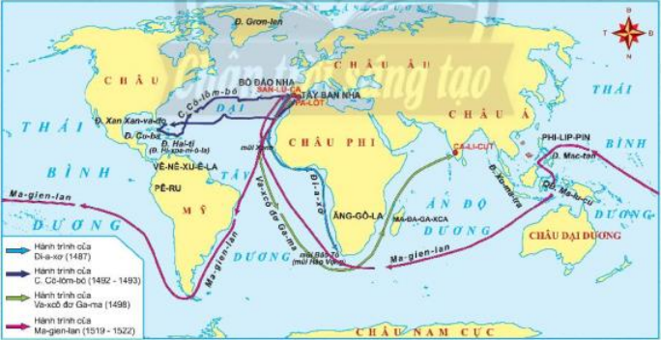

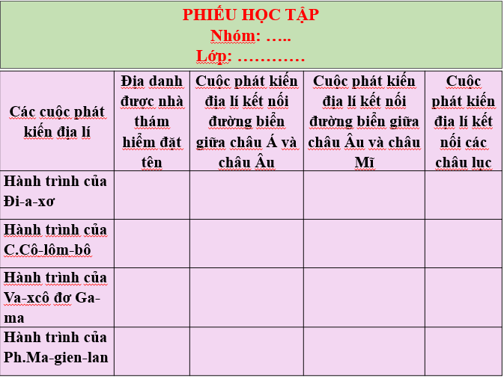

**Bước 2:** Thực hiện nhiệm vụ

- GV hướng dẫn, HS đọc sgk và thực hiện yêu cầu.

- GV theo dõi, hỗ trợ HS nếu cần thiết.

**Bước 3:** Báo cáo, thảo luận: HS báo cáo kết quả hoạt động và thảo luận.

- HS trả lời câu hỏi của GV: Phát kiến địa lí là thuật ngữ thường dùng có tính quy ước để chỉ những phát hiện mới về địa lí của các nhà thám hiểm Châu Âu ở thế kỉ XV – XVI.

- Đại diện nhóm giới thiệu đường đi của các cuộc phát kiến địa lí trên lược đồ và sản phẩm trên Phiếu học tập của nhóm mình.

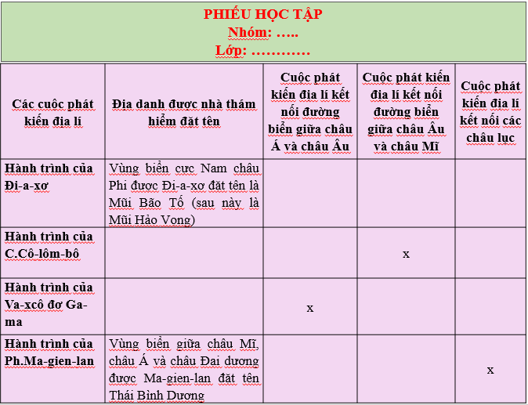

- HS các nhóm còn lại quan sát, theo dõi nhóm bạn trình bày, nhận xét và bổ sung cho nhóm bạn (nếu cần).

**Bước 4:** Kết luận, nhận định: GV đánh giá kết quả, thực hiện nhiệm vụ học tập.

GV đánh giá, nhận xét

GV chuẩn kiến thức.

1. Hành trình của một số cuộc phát kiến địa lí:

- Năm 1487, B. Đi-a-xơ đã dẫn đầu đoàn thám hiểm đến được mũi cực Nam châu Phi.

- Năm 1492, Cô-lôm-bô dẫn đầu đoàn thủy thủ Tây Ban Nha đi về hướng tây, sang Ca-ri-bê (châu Mĩ ngày nay).

- Năm 1497 - 1498, Va-xcô đơ Ga-ma chỉ huy đoàn thám hiểm vòng qua mũi Hảo Vọng và cập bến Ca-li-cút ở phía Tây Nam Ấn Độ.

- Năm 1519 - 1522, từ Tây Ban Nha, đoàn thám hiểm của Ma-gien-lan tiến hành chuyến đi vòng quanh Trái Đất bằng đường biển.

**\* Hoạt động 2**: **Hệ quả của các cuộc phát kiến địa lí**

**a. Mục tiêu:** Nêu được hệ quả của các cuộc phát kiến địa lí.

**b) Tổ chức thực hiện:**

**Bước 1:** Chuyển giao nhiệm vụ: GV chuyển giao nhiệm vụ học tập.

NV1: GV chia cả lớp thành 2 đội (các em tự đặt tên cho đội của mình) và giao nhiệm vụ: Đọc thông tin trang 16/SGK, tìm hiểu hình 2.4: Sơ đồ hệ quả của các cuộc phát kiến địa lí, thảo luận và tham gia trò chơi “Tiếp sức”. Lần lượt từng thành viên của hai đội sẽ ghi hệ quả của các cuộc phát kiến địa lí lên trên bảng. Đội nào trả lời đầy đủ, chính xác và hoàn thành trước thì đội đó sẽ thắng cuộc.

NV2: Theo em, hệ quả nào là quan trọng nhất? Vì sao?

**Bước 2:** Thực hiện nhiệm vụ:

NV1: HS đọc thông tin trong SGK, tìm hiểu hình 2.4: Sơ đồ hệ quả của các cuộc phát kiến địa lí, thảo luận và tham gia trò chơi.

NV2: Học sinh suy nghĩ cá nhân và trả lời câu hỏi của GV.

GV hướng dẫn, hỗ trợ các em trong quá trình thực hiện nhiệm vụ.

**Bước 3:** Báo cáo, thảo luận: Báo cáo kết quả hoạt động và thảo luận

- GV lần lượt yêu cầu đại diện các đội trình bày kết quả trên bảng.

- Đội còn lại quan sát, theo dõi đội bạn trình bày, nhận xét và bổ sung.

- HS trả lời câu hỏi của giáo viên.

**Bước 4:** Kết luận, nhận định: GV đánh giá, nhận xét

GV chuẩn kiến thức.

2. Hệ quả của các cuộc phát kiến địa lí:

|  |  |
| --- | --- |
|  | |
| **Tích cực** | **Tiêu cực** |
| - Đem lại hiểu biết mới về Trái Đất, về những con đường mới, dân tộc mới. | - Sự ra đời của chủ nghĩa thực dân. |
| - Thúc đẩy sự giao lưu quốc tế về kinh tế, văn hóa. | - Nạn cướp bóc thuộc địa và buôn bán nô lệ da đen. |
| - Thị trường thế giới được mở rộng, chủ nghĩa tư bản ra đời. | - Thổ dân và nền văn hóa châu Mĩ bị hủy diệt. |

**3. Hoạt động 3: Luyện tập (thực hiện tại lớp, hướng dẫn thực hiện)**

**a) Mục tiêu:** Nhằm củng cố, hệ thống hóa, hoàn thiện kiến thức cho HS về những cuộc phát kiến địa lí và hệ quả của nó.

**b) Tổ chức thực hiện:**

**Bước 1:** Chuyển giao nhiệm vụ:GV yêu cầu HS trả lời câu hỏi trăc nghiệm sau:

- GV tổ chức cho học sinh cả lớp tham gia trò chơi “Bảo vệ rừng xanh”. Chọn hai bạn làm nhiệm vụ quan sát câu trả lời của các bạn trong lớp.

- GV dùng hệ thống câu hỏi trắc nghiệm khách quan yêu cầu học sinh chọn đáp án đúng nhất và ghi câu trả lời trên bảng con.

**\* Câu hỏi trắc nghiệm khách quan**

***Câu 1. Quốc gia nào đi tiên phong trong các cuộc phát kiến địa lí?***

**A. Tây Ban Nha, Bồ Đào Nha**

B. Hi Lạp, Italia

C. Anh, Hà Lan

D. Tây Ban Nha, Anh

***Câu 2.******Người đầu tiên tìm ra châu Mĩ là***

A. Ve-xpu-chi

B. Hoàng tử Hen-ri

C. Va-xcô đơ Ga-ma

**D. C.Cô-lôm-bô**

***Câu 3****.* ***Người đã thực hiện chuyến đi đầu tiên vòng quanh thế giới là***

**A. Ph.Ma-gien-lan**

B. C.Cô-lôm-bô

C. B.Đi-a-xơ

D. Va-xcô đơ Ga-ma

***Câu 4****.* ***Điểm nào sau đây không phải là hệ quả tích cực của các cuộc phát kiến địa lí?***

A. Đem lại hiểu biết mới về Trái Đất, về những con đường mới, dân tộc mới.

B. Thúc đẩy sự giao lưu quốc tế về kinh tế, văn hóa.

**C. Thị trường thế giới được mở rộng, chủ nghĩa thực dân ra đời.**

D. Thị trường thế giới được mở rộng, chủ nghĩa tư bản ra đời.

***Câu 5****.* ***Các cuộc phát kiến địa lí thế kỉ XV - XVI được thực hiện bằng con đường nào?***

A. Đường bộ.

**B. Đường biển.**

C. Đường sắt.

D. Đường hàng không.

Câu hỏi tự luận: Mô tả hành trình của các cuộc PKĐL tk XV-XVI theo các mục dưới đây:

|  |  |  |  |
| --- | --- | --- | --- |
| Tên các cuộc PKĐL | Thời gian khởi hành | Con đường đã đi qua | Kết quả |
|  |  |  |  |

**Bước 2:** Thực hiện nhiệm vụ: HS tiếp nhận nhiệm vụ và tiến hành thảo luận, GV theo dõi và hướng dẫn HS.

**Bước 3:** Báo cáo, thảo luận:

GV yêu cầu HS tổ chức báo cáo kết quả thảo luận. GV chọn vài em HS cử đại diện để trình bày kết quả thảo luận, đồng thời yêu cầu các em khác có cùng nhiệm vụ theo dõi, nhận xét, bổ sung kết quả.

**Bước 4:** Kết luận, nhận định: GV nhận xét.

**4. Hoạt động 4: Vận dụng (giao nhiệm vụ; làm ở nhà)**

**a) Mục tiêu:** Củng cố lại kiến thức đã học thông qua dạng câu hỏi thực hành.

**b) Tổ chức thực hiện:**

**Bước 1:** Chuyển giao nhiệm vụ: HS chọn một trong hai nội dung sau:

- GV nêu yêu cầu: Đóng vai là một thành viên trong đoàn thám hiểm của Ma-gien-lan, em hãy thiệu với bạn bè về hành trình mà đoàn đã đi qua và liên hệ những điều em biết ở hiện tại. (Tư liệu tham khảo https://youtu.be/0_4OtXvj358 - Ferdinand Magellan – Người Đầu Tiên Đi Vòng Quanh Thế Giới).

- Một trong những hệ quả của cuộc PKĐL tk XV-XVI lá sự ra đời của chủ nghãi thực dân và quá trình xâm chiếm thuộc địa. Em hãy tìm hiểu thêm VN đã bị xâm lược vafb trở thành thuộc địa của nước nào?

**Bước 2:** Thực hiện nhiệm vụ:

- GV hướng dẫn các em tìm hiểu và xác định yêu cầu của đề.

- HS nhận nhiệm vụ, xem video tham khảo và thực hiện nhiệm vụ theo yêu cầu của giáo viên (HS làm ở nhà, ghi bài làm vào giấy).

**Bước 3:** Báo cáo, thảo luận:

- GV hướng dẫn các em cách nộp sản phẩm cho GV sau khi hoàn thành (gửi bài cho giáo viên qua một số ứng dụng mạng xã hội: zalo, messenger …).

- GV có thể mời một bạn báo cáo ở lớp trong tiết học tiêp theo.

**Bước 4:** Kết luận, nhận định:

- Nhận xét, nhắc nhở, động viên tinh thần, thái độ của các em trong quá trình học bài.

- GV có thể mời một bạn báo cáo ở lớp trong tiết học tiêp theo.

**Hướng dẫn về nhà**

Các em học bài này và xem trước bài mới nhé!

Chủ đề 1. Các cuộc đại phát kiến địa lí.

- Nguyên nhân và những yếu tố tác động đến các cuộc đại PKĐL.

- Mô tả lại cuộc PKĐL của: C. Cô-lôm-bô, Ma-gien-lan.

- Tác động của các cuộc phát kiến địa lí đối với tiến trình lịch sử.